МКОУ «Санаторная школа- интернат № 82»

**Беседа «Путешествие по родному городу. Улицы Заводского района».**

Подготовила и провела: Антонова Л.А.

воспитатель 3 класса «А»

Новокузнецкий городской округ, 2024г.

Ц**ель:**формирование гражданско-патриотических чувств обучающихся по отношению к своей малой родине, осознание собственной сопричастности и полезности в изучении, сохранении и развитии природного и культурного наследия малой родины.

**Задачи:**

- расширение и углубление знаний учащихся о родном городе, знакомство с его историей, достопримечательностями;

- развитие кругозора обучающихся, интереса к историческому прошлому малой родины;

- формирование активной гражданской позиции, осознания значимости вклада каждого из нас в развитие будущего города и страны в целом;

- воспитание чувства патриотизма, любви и гордости за свой город.

У каждого города, большого или маленького, есть своё лицо. Одни отличаются старинными домиками с удивительной деревянной резьбой, другие каменными особняками, третьи – древними монастырями и церквями, четвертые – современными проспектами, прекрасными парками, набережными. Своеобразен и наш город – город Новокузнецк.

Новокузнецк – это место рождения многих из нас – наша Малая Родина. Любить свой город – это значит знать его историю, гордиться его прошлым и стремиться стать достойными гражданами города в будущем.

Сегодня мы познакомимся с историей Заводского района, пройдемся по знакомым улицам, задумаемся почему они имеют то или иное название. И так, начнем наше путешествие.

Заводской район – внутригородской район Новокузнецка, расположен на правом берегу реки Томь. Название его связано с расположенным на его территории Западно –Сибирским металлургическим комбинатом, так же у района есть неофициальное название «Запсиб». В ноябре 1956 года Запсиб, который объявили всесоюзной ударной комсомольской стройкой, стал принимать молодых строителей из разных районов страны. Одной из первых улиц в посёлке стала строиться улица Горьковская, названная в честь первых строителей горьковчан. Улицы Московская, Ярославская, Ижевская, Подольская, Ковровая (г. Ковров во Владимирской области) и другие получили свои названия в начале 1960-ых годов в честь городов, приславших свою молодёжь на строительство Запсиба.

Улица 40 лет ВЛКСМ появилась в Заводском районе благодаря комсомольскому энтузиазму. Более пяти тысяч молодых людей прибыло по комсомольским путевкам на строительство ЗСМК, начиная с 1957 года. Стройку объявили «комсомольской», по масштабам она сопоставима со строительством БАМа. Среди комсомольцев-строителей особенно много было демобилизованных воинов. По воспоминаниям старожилов в город они приезжали эшелонами, и Антоновская площадка буквально «окрашивалась» в цвет хаки (большинство строителей ходило в гимнастёрках).  
   
 Демобилизованные воины вели монтаж трубопроводов, укладывали бетон и конструкции, работали электриками, разнорабочими. Построили асфальтированную дорогу и довели её до переходного моста через Томь в город. На том месте, где еще недавно горожане собирали грибы и ягоды, вскоре возвели жилые дома. 19 декабря 1957 года заселены первые дома, открыты почта и аптека. Клуб «Комсомолец» был построен всего за 33 дня.  
   
С постройкой первых домов и появилась в 1958 году новая улица, которую назвали в честь очередной комсомольской даты – 40-летия ВЛКСМ.  
   
Неподалеку от улицы расположился сквер Первостроителей. Когда-то здесь была танцплощадка, где комсомольцы-строители проводили свободное время.  
  В декабре 1964 года по просьбе жителей Заводского района новая улица Запсиба названа именем Клименко.    
Кто же это такой?  
Николай Лукич Клименко учился в двух школах Орджоникидзевского района, затем его приняли в военное училище города. В 19 лет парень отправился на фронт. Через несколько месяцев после призыва его посмертно наградили Орденом Ленина за подвиг 2 августа 1944 года на реке Висле.  
  
Полку нужно было выбить противника с укреплённых позиций. Солдаты выдерживали атаки, теряли бойцов, но подкрепление задерживалось. В итоге в живых осталось двое – Клименко послал за помощью, а сам занял оборону с оставшимися боеприпасами. Когда закончились патроны, он вышел из окопа с руками за спиной, бросился вперёд и подорвал противотанковую гранату.  
 Очень многие считают, что Заводской район очень маленький и включает в себя всего 10–15 наименований улиц, но это далеко не так. Заводской район состоит из трех частей — Верхнеостровской, Посёлка Запсиб и ЗСМК, и, поэтому в нём насчитывается более 80-ти улиц, переулков, проездов и проспектов.

# Заводской район один из самых молодых в городе Новокузнецке, в этом году ему исполнилось только 60 лет. Но он, как и любой из шести районов, богат интересной историей: именно на его территории проживал и проживает сегодня коренной вымирающий народ России и Кузнецкой земли –телеуты. Именно Заводской район, единственный из шести в городе Новокузнецке выбрал свои «СЕМЬ чудес» - историко-культурных достопримечательностей района.

# **7 чудес Заводского района!**

**1.Бассейн «Запсибовец»** - спортивная гордость Заводского района. 14 июля 1979 года запсибовские спортсмены получили замечательный подарок: всем желающим открыл свои двери пятидесятиметровый бассейн с двумя ваннами. В те годы он был крупнейшим не только в Кузбассе, но и во всей Сибири. На дорожках «Запсибовца» поставлено немало рекордов, подготовлено несколько десятков мастеров спорта российского и международного класса.

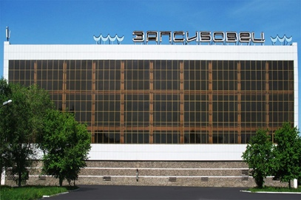

Бассейн «Запсибовец»

**2. ОАО «ЗСМК»** - Западно-Сибирский металлургический комбинат построен в шестидесятые годы прошлого столетия. Сегодня продукция Запсиба продаётся в 52 страны мира. Комбинат занимает четвёртое место среди российских предприятий чёрной металлургии по выпуску строительного металла: арматуры, проволоки, швеллера, уголка, сетки.



ОАО «ЗСМК»

**3. ДК ЗСМК -**Дворец культуры металлургов Запсиба распахнул свои двери 6 марта 1968 года. И сразу же стал называться цехом культуры и эстетического воспитания трудящихся. Дворец всегда отличался изысканным убранством, красотой интерьеров: его украшало множество цветов, зелени, здесь был устроен **первый в городе «зимний сад»**.

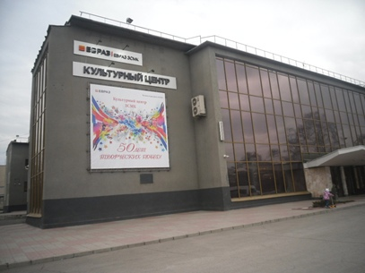

ДК ЗСМК

**4. Конный центр «Фаворит»**(«Реабилитационно-оздоровительный конный центр «Фаворит») был создан в Новокузнецке на территории Заводского района в 2003 году с целью физической, психосоциальной и личностной реабилитации и адаптации подростков и людей с ограниченными возможностями, в том числе детей с нарушениями опорно-двигательного аппарата.

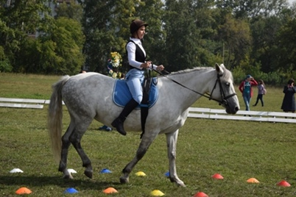

**5. Памятник «**[**Воин-Созидатель»**](https://vk.com/away.php?to=https%3A%2F%2Fxn--400-eddplucwdhb0e2b.xn--p1ai%2Fgalery%2Fekskursionnoe-bjuro-novokuznetska%2F96-pamjatnik-voin-sozidatel-voin-sozidatel-alesha.html&cc_key=)**(Алёша)**. Огромная, мощная 15-ти метровая фигура солдата выполнена из гипса и ракушечника. Монумент установлен в 1975 году, торжественно открыт 9-го мая к 30-летию Победы в Великой Отечественной войне. Памятник посвящён демобилизованным солдатам Советской Армии, прибывшим по комсомольским путёвкам в 1959 году на строительство современного завода и посёлка металлургов.

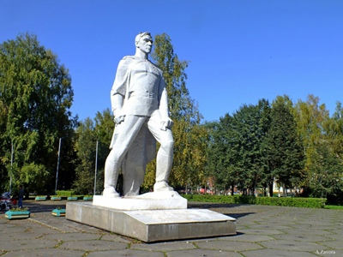

Памятник «Воин-созидатель»

**6. Санаторий-профилакторий «Озёрный»** (в данное время объект не функционирует). Главное направление работы «Озёрного» были профилактика и лечение профессиональных заболеваний металлургов. В «Озёрном» был установлен непрерывный график заездов, можно было пройти курс оздоровления без отрыва от производства. Неизменно ко Дню Победы, в мае все 250 мест санатория отдавались ветеранам и пенсионерам ЗСМК. В 2001 году санаторий-профилакторий был реконструирован в соответствии с требованиями евростандарта.

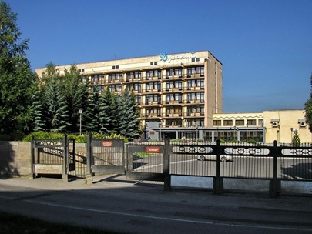

«Озерный»

**7. Дом детского творчества № 4** - сказочный Дворец, место, где сбываются мечты, зажигаются звёзды, просыпаются таланты: вокальные, танцевальные, художественные, театральные. В Доме детского творчества всегда любят и ждут своих замечательных воспитанников, самые одарённые педагоги отдают своё мастерство главному и лучшему на свете - детям, раскрывая творческие задатки каждого ребёнка, даря своё сердце, опыт, душу. Дом творчества - ровесник района.

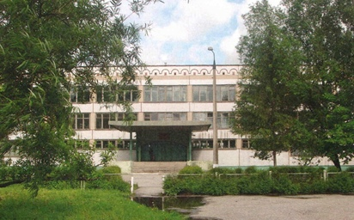

Дом детского творчества

В 1975 году в непосредственной близости от Дома детского творчества № 4 была заложена Солнечная аллея. Официального открытия общественного пространства не было. Оно и состоялось 3 июля 2019 года после преображения, которое заняло два месяца. Здесь положили новый асфальт, обновили свет, установили парковые диваны, мостики и арт-объекты (сердце, кот на столбе, железное дерево), высадили растения и цветы. А само название «Солнечная» появилось в обиходе местного населения в силу того, что аллея днем всегда ярко освещена.

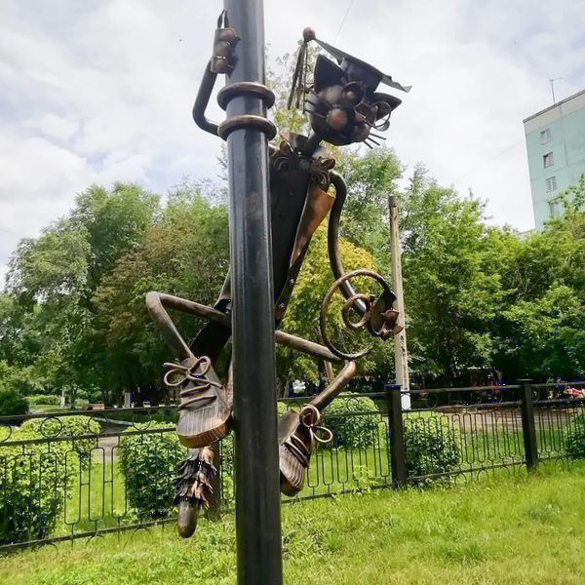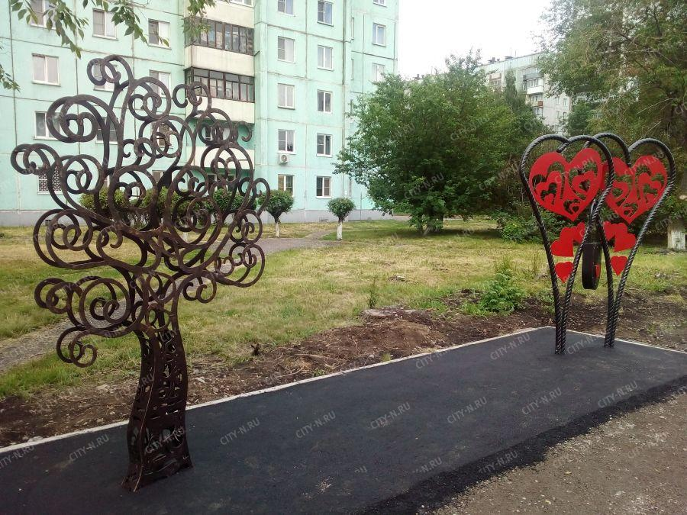

Завершая нашу беседу, давайте помечтаем о том, что вы хотите сделать для своей Родины, своего города, своего Заводского района когда вырастите. Наша игра так и будет называться «Мечтатели». Её можно начинать словами «Когда я вырасту…» (Дети мечтают вслух)

Какие прекрасные у вас мечты! Я думаю, что каждому из вас обязательно удастся осуществить свою мечту.

Список литературы:  
1. Домнина, С. Ю. История и география России в названиях улиц Заводского района города Новокузнецка Кемеровской области / С. Ю. Домнина, Н. В. Никифорова. — Текст : непосредственный // Молодой ученый. — 2015. — № 21 (101). — С. 656-659.

2. [Улицы расскажут вам...: улицы, проспекты, бульвары, площади Новокузнецка](http://libnvkz.ru/userfiles/1286.pdf) : справочник / авт.-сост.: Е. Протопопова ; науч. редактор: С. Д. Тивяков, лит. редактор: Л. Арефьева ; консультанты: А. С. Шадрина, Л. И. Фойгт, О. В. Быкова. - 2 изд., испр. и доп. - Новокузнецк, 1999. - 80 с.